ИНФОРМАЦИОННЫЙ
ВЫПУСК № 66 (1217)

ФЕДЕРАЛЬНОЕ АГЕНТСТВО НАУЧНЫХ ОРГАНИЗАЦИЙ
ИНСТИТУТ СОЦИАЛЬНО–ЭКОНОМИЧЕСКОГО
РАЗВИТИЯ ТЕРРИТОРИЙ РАН

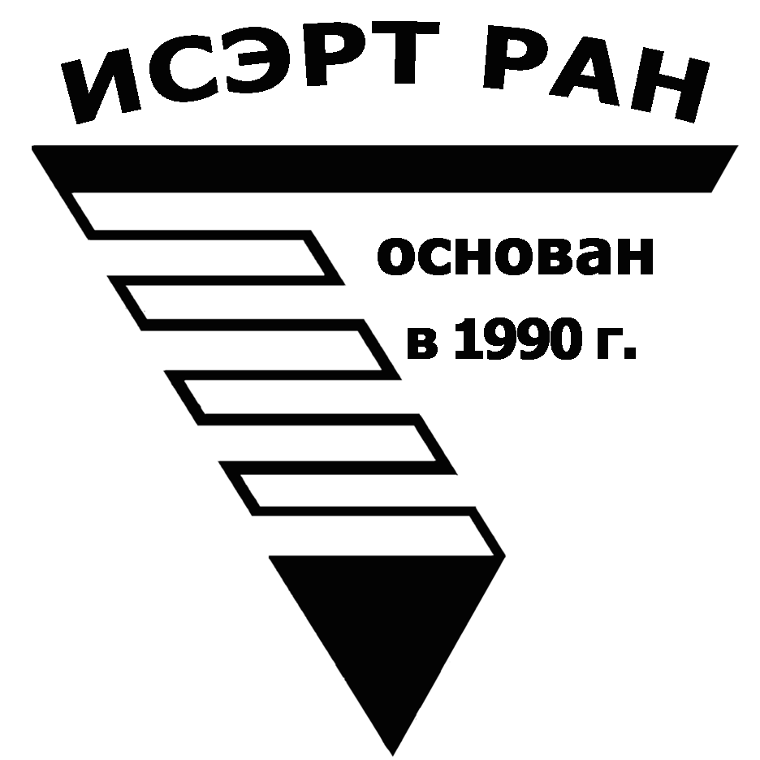

Серия
«ЭКОНОМИЧЕСКИЕ ПРОЦЕССЫ»

ИСЭРТ РАН продолжает знакомить своих подписчиков с наиболее интересными, на наш взгляд, публикациями, затрагивающими актуальные вопросы российской экономики и политики.

В выпуске представлена статья Г. Мирзаяна «Упреждающий удар», опубликованная в журнале «Эксперт», № 41, 05–11 октября 2015 года.

Вологда
октябрь, 2015

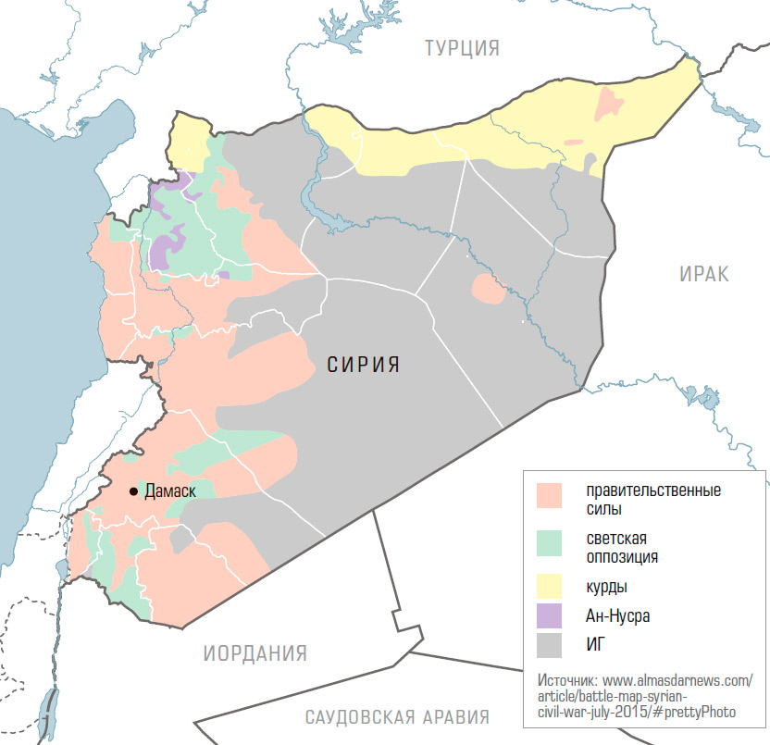

ИГ далеко не единственная сила в Сирии, воюющая против правительства

Упреждающий удар
Россия официально вмешалась в сирийскую гражданскую войну. Не для того, чтобы спасти Сирию, а чтобы избежать импорта террора на свою территорию

Тридцатого сентября Совет Федерации дал президенту Владимиру Путину добро на использование российских войск за рубежом. Глава администрации президента Сергей Иванов пояснил, что разрешение сенаторы дали исключительно на ограниченную военную операцию в Сирии силами ВВС России, и она официально началась уже через несколько часов – российские самолеты нанесли ракетно-бомбовые удары по позициям террористов «Исламского государства» (ИГ; организация запрещена в России). По словам Владимира Путина, они продлятся до тех пор, пока не закончатся наступательные действия сирийской армии, то есть до полной ликвидации террористов.
Нынешняя военная операция России на Ближнем Востоке подготовлена, ограничена по времени и масштабу, абсолютно легитимна с точки зрения международного права, а также согласована со всеми заинтересованными сторонами. Точнее, с теми, кто захотел ее согласовывать. Но самое главное – она четко соответствует российским национальным интересам. Как внутренним, так и внешним.
Они придут к нам
Некоторые эксперты и профессиональные патриоты раскритиковали решение Владимира Путина бороться с террористами на сирийской земле. По их мнению, Россия подписалась на таскание каштанов для США из очень-очень горячего костра. В самом деле, Соединенные Штаты наделали стратегических ошибок на Ближнем Востоке, допустили появление опасной для них террористической угрозы со стороны ИГ, а теперь пытаются уничтожить одного врага руками другого.
На самом деле ситуация гораздо проще. Москва действительно таскает каштаны из огня, но для себя. Последствия игнорирования террористической угрозы в Сирии по принципу «Моя хата с краю» гораздо опаснее. После того как сгорит хата Асада, пожар накроет и российскую. Либо сразу, либо, что более вероятно, через шаг. Да, сейчас в рядах ИГ воюет значительное количество боевиков из России и с постсоветского пространства. Которые после окончания боевых действий отправятся домой. Но если они уезжали как обычные радикалы и маргиналы, то вернутся уже обученными взрывному и диверсионному делу профессионалами, имеющими полезные знакомства и каналы финансирования. Возможно, российская ФСБ переловит и посадит тех, кто возвращается на Северный Кавказ, в Крым или Татарстан. Однако спецслужбы постсоветского пространства не имеют таких навыков, финансов, организационных возможностей и оперативного опыта. Тысячи боевиков вернутся в Азербайджан, Казахстан, Киргизию, Таджикистан, Узбекистан. Наиболее сложная ситуация сейчас сложилась в Таджикистане – по сути комбинация факторов в виде неэффективной власти, потери доходов от гастарбайтеров в России (из-за проблем российской экономики и падения курса рубля) и возвращения этих гастарбайтеров домой, где нет работы, а также решения президента Рахмона пересмотреть московские соглашения и ликвидировать исламскую оппозицию в лице Партии исламского возрождения Таджикистана. Если таджикское население подпадет под влияние пропагандистов ИГ (обещающих закон и справедливость – в их понимании этого слова, конечно), а бывшие соплеменники-стажеры станут выразителями воли народа, то ситуация может резко дестабилизироваться. И не только в Таджикистане, но и в сопредельных Узбекистане и Киргизии (владеющих частью Ферганской долины, этого заповедника среднеазиатского исламизма). В результате в самом лучшем случае Россия получит поток сотен тысяч беженцев, а в худшем – колоссальный пояс нестабильности по всему периметру южной границы, на стабилизацию которого потребуются миллиарды рублей, тысячи жизней российских солдат и десятки лет. Причем особой помощи Москва в этом благородном деле не получит, разве что со стороны Китая.
Гораздо быстрее и дешевле решить проблему сейчас – на чужой территории и силами международной коалиции. «Единственно верный путь борьбы с международным терроризмом, а в Сирии и на территории соседних с ней стран бесчинствуют именно банды международных террористов, – это действовать на упреждение, бороться и уничтожать боевиков и террористов на уже захваченных ими территориях, не ждать, когда они придут в наш дом», – заявил Владимир Путин. Там Москва уничтожает своих будущих врагов руками сирийцев, иракцев и иранцев, для которых завтрашние проблемы Москвы являются проблемами сегодняшними. Именно они несут основные финансовые и людские потери в этой войне, их солдаты сражаются на земле и ведут наступательные операции. Все, что им нужно сейчас от России, – это техническая поддержка, разведывательная информация и авиаудары. И все это Москва предоставила.
Тель-Авив убедили, Анкару
поставили в известность
Однако многие задают весьма резонный вопрос: почему предоставила только сейчас? Ведь угроза со стороны сирийского фронта джихада существовала уже очень давно, сотни российских и среднеазиатских боевиков стажируются там уже много месяцев. В то же время силы сирийской армии таяли, техника выбывала из строя, а солдаты гибли.
Ответ прост: только сейчас Москва добилась необходимых договоренностей с ключевыми игроками складывающейся антитеррористической коалиции и минимизировала вероятность того, что ее действия будут неправильно поняты.
Кажется, что переход от намерения вступить в войну до вступления в нее занял один день – с 29 сентября (выступление Путина в ООН, где он сообщил о намерении поучаствовать в отстреле террористов в Сирии) до 30 сентября (начало авиаударов российских ВВС). Однако этому предшествовали долгие переговоры со всеми внешними участниками сирийской гражданской войны. И не только с потенциальными союзниками в военной операции (Ираном и Ираком), но и с теми, у кого были несколько иные взгляды на легитимность Башара Асада – Израилем, Турцией, европейскими государствами и США.
На первый взгляд казалось, что договориться с этой четверкой не удастся – все эти страны не просто выступали против сирийских властей, но и активно поддерживали воюющие с Дамаском силы. И им не было смысла соглашаться на начало российской операции. Однако в последнее время ситуация несколько изменилась. Усиление террористов ИГ, претендующих на глобальную исламистскую революцию и имеющих для ее воплощения куда больше экономических и идеологических ресурсов, чем все ее предшественники, стало представлять куда большую угрозу, чем режим Башара Асада.
Это поняли даже в Израиле. Если раньше Тель-Авив фактически проповедовал благожелательный нейтралитет по отношению ко всем врагам Башара Асада (сателлита Ирана, которого израильские политики считали основной угрозой для себя), то сейчас в израильском правительстве начинают понимать, что с Сирией и Ираном можно договориться, а вот с ИГ и другими суннитскими террористическими группировками – нет. Если ИГ возьмет под долгосрочный контроль значительные территории Сирии, то первым направлением экспорта джихадистской революции станет Иордания, где живут миллионы требующих справедливости палестинских беженцев и с которой у Израиля мирный договор и рабочие отношения. В случае победы исламисты, в отличие от иорданского короля Абдаллы II, не будут строить современное государство, а возьмут курс на войну с еврейским государством. В итоге Израиль получит нестабильность еще и на восточной границе.
Неудивительно, что израильский премьер Биньямин Нетаньяху в этих условиях готов был договариваться с Путиным об условиях российской помощи в решении некоторых израильских проблем. Премьер Израиля хотел гарантий того, что российское высокоточное оружие не попадет в руки «Хезболлы» или Ирана. Судя по всему, Владимир Путин ему эти гарантии дал. Кроме того, Москва и Тель-Авив договорились о том, как предотвращать случайные военные столкновения между израильскими и российскими войсками (например, не допускать ликвидации российских самолетов израильскими ПВО), а также как нивелировать инциденты в случае их возникновения.
С Турцией переговоры были иными. Точек соприкосновения по Сирии между Анкарой и Москвой гораздо меньше, чем в израильском случае. Да, Турции невыгоден распад Сирии (возможный в случае падения режима Башара Асада) и создание на курдских территориях государственного образования. Однако лично турецкий президент Тайип Реджеп Эрдоган рассматривает режим Асада как своего врага и считает, что с исламистами он может договориться, а курдов раздавить. Поэтому, скорее всего, турки были просто поставлены перед фактом начала российской операции и решили не портить из-за нее стратегические отношения с Москвой. Кроме того, с ними, как и с израильтянами, была достигнута договоренность о предотвращении военных инцидентов.
С Европой и США
договорились
Что же касается переговоров с западными странами, то они носили более стратегический характер. По сути, Москве, Брюсселю и Вашингтону нужно было согласовать два важнейших вопроса: судьбу Асада и судьбу воюющей против Асада светской сирийской оппозиции. Первый вопрос согласовали публично. Второй, судя по всему, кулуарно.
Разговоры вокруг судьбы сирийского президента идут уже очень давно.1И США, и ЕС занимали принципиальную позицию: Асад должен немедленно уйти в отставку. Столь жесткая линия в отношении главы государства объяснялась отнюдь не ненавистью к нему и не «кровью сограждан на его руках», как это преподносят западные СМИ. А тем, что Западу нужно было уйти из Сирии с победой.
Изначально целью стимулирования сирийской гражданской войны было выбить эту страну из-под влияния враждебного Ирана, а при благоприятном раскладе устроить Тегерану войну на периферии. Сейчас ситуация кардинально изменилась: с иранцами договорились, а ситуация в Сирии вышла из-под контроля, ИГ стало угрожать европейским и американским интересам. Однако просто закончить операцию Запад не может – еще одно поражение станет еще одним гвоздем в гроб американского лидерства. Нужна победа, и ею можно будет назвать уход Асада.
Однако Россия сдавать сирийского лидера не собиралась. Этот шаг лишил бы Москву одного из важнейших дивидендов, извлеченных ею из сирийского кризиса, – имиджа страны, которая своих друзей не бросает. В итоге стороны пришли к компромиссу. Запад изменил позицию с «Асад должен уйти» на «Асад должен уйти потом».
Первыми подвинулись европейские страны. «Мы не говорим, что Асад и все его приспешники должны уйти в один день, – говорит министр обороны Великобритании Филип Хэммонд. – Я не готов это обсуждать, но я понимаю позицию русских и Ирана, которая заключена в том, что мы должны двигаться к выборам в Сирии, чтобы сирийский народ решил на этих выборах, должен ли Асад остаться их президентом». По мнению британского политика, Асада нужно просто не допускать на эти выборы, поскольку «он не может быть частью будущего Сирии».
С аналогичным заявлением выступил и министр иностранных дел Франции Лоран Фабиус. Затем в ночь с 29 на 30 сентября развернулись и Соединенные Штаты. Госсекретарь Джон Керри признал, что немедленная отставка Асада может разрушить гражданские институты и привести к «краху». «Нужно обеспечить упорядоченный переход, управляемый переход, чтобы не возникло страха перед местью и опасений за жизнь», — заявил руководитель Госдепа. В свою очередь, и Москва (что важно, по согласованию с Ираном) изменила свою позицию, по-видимому, согласившись на то, что после окончания гражданской войны Асад не примет участия в новых выборах. «Мы исходим из того, что окончательное и долгосрочное урегулирование ситуации в Сирии возможно только на основе политических реформ и диалога между всеми здоровыми силами страны. Знаю, что президент Асад это понимает и готов к такому процессу. Надеемся на его активную и гибкую позицию, на его готовность к компромиссам во имя своей страны и своего народа», – заявил Владимир Путин.
Пусть решают
Второй вопрос – судьба финансируемой Западом светской оппозиции – на первый взгляд не решен. Путин отказался делить противников Асада на рукопожатных и нерукопожатных. «Там есть только одна обычная легитимная армия. Это армия президента Сирии Асада. И ему противостоит, по интерпретации некоторых наших международных партнеров, оппозиция. На самом деле, в жизни, реально армия Асада борется с террористическими организациями», – пояснил российский президент. Сейчас Москва бомбит позиции этой оппозиции под Хомсом, а друзья и спонсоры этой коалиции выражают возмущение и требуют прекратить самоуправство. «Эти военные действия приведут к дальнейшей эскалации и только подстегнут экстремизм и радикализацию», – говорится в совместной декларации Турции, США, Германии, Великобритании, Франции, Катара и Саудовской Аравии.
Однако на деле эти заявления, судя по всему, не имеют особого значения. По крайней мере со стороны США и стран ЕС. Москва уже достигла с ними компромисса относительно оппозиции (ставшей обузой для США и передающей американское оружие исламистам), и этот компромисс тесно увязан с судьбой сирийского президента. Между сторонами тут есть четкое понимание. Они понимают, что для эффективной борьбы с ИГ светская оппозиция должна заключить политическое соглашение с Асадом. Они понимают, что ряд лидеров этой оппозиции, живущих в европейских и американских отелях на саудовские и турецкие деньги, откажутся подписывать соглашение с президентом. Откажутся и некоторые отряды, финансируемые из тех же источников (так называемая светская оппозиция – это фактически конфедерация отрядов и банд). Но США и Россия также понимают, что без решения вопроса со светской оппозицией (а конкретно – с занимаемыми ими территориями на юге, в центре и на севере Западной Сирии) никакого наступления на ИГ не будет – у сирийской армии просто не хватит сил воевать на всех фронтах. Вопрос о ликвидации не мог не обсуждаться Вашингтоном и Москвой – без его решения компромисс по Асаду и компрометирующий США шаг по изменению позиции относительно судьбы сирийского президента был бы невозможен. Поэтому каждая сторона сейчас играет свою роль: Москва зачищает тылы Асада от несогласных подписать соглашение и ракетными ударами убеждает колеблющихся, а США картинно возмущаются этой зачисткой.
Наша Шахерезада
Еще одним важным фактором, обусловившим начало российской операции именно сейчас, стал правильно выбранный имиджевый момент. России нужно было вступить в войну с абсолютным злом, а не вступать в войну как абсолютное зло.
Ни для кого не секрет, что в мировом информационном пространстве действует так называемый эффект Шахерезады. Мировое сообщество видит окружающие события такими, какими их показывают мировые (читай: западные) СМИ. И зачастую западные телеканалы и газеты максимально упрощают ситуацию, представляя одни стороны добром, а другие – злом. Такое голливудское сознание является, безусловно, ущербным и неэффективным, однако ни у России, ни у Китая, ни у других стран, которые современными Шахерезадами в лице BBC, CNN, «Аль-Джазиры» отнесены к мировому злу, нет ресурсов для того, чтобы сконструировать альтернативную реальность и внедрить туда западную публику. Russia Today не может полностью противопоставить себя западной пропаганде, поэтому и вынуждена работать в ее рамках.
Однако сейчас эффект Шахерезады сыграл в пользу России. Выпуская пропагандистские ролики с казнями и торговлей людьми, ИГ добилось того, что его стали воспринимать как абсолютное зло. Зло, которое должно быть побеждено. А поскольку главное добро в лице США публично бездействует, то на этом фоне Владимир Путин примерил плащ джедая, взял на себя роль борца с этим злом (не случайно он в своей речи в ООН сравнил ИГ с нацистами) и занял, по словам одного из авторов журнала Spiegel, то место, которое Запад испугался занять. В результате западное общество пережило разрыв шаблона и не только одобряет российскую операцию в Сирии (в опросе на сайте нью-йоркской Daily News аргументы Путина по Сирии поддержало на момент сдачи статьи 31 390 читателей, а аргументы Обамы – 1391 человек, то есть 4% респондентов), но и меняет представление о России. Москва теперь если и не добро, то по крайней мере уже не зло.
Это улучшение имиджа серьезно усилит позиции России. Прежде всего в ходе самой сирийской операции. Уже сейчас противники российских действий начинают против нее информационную компанию – пишут, что российские самолеты бомбят мирных женщин и детей. Однако ИГ надежно защищает Россию в ее войне против себя, продолжая выкладывать в сеть зверские ролики и позволяя западному обществу воспринимать Путина в паре Путин–ИГ как добро. Путин ведь не расстреливает заложников, не сжигает иорданских пилотов, не топит иноверцев и не насилует маленьких девочек. И до тех пор, пока эти ролики будут публиковаться, враждебной пропаганде будет очень непросто убедить зрителей в том, что Россия в Сирии делает что-то не так.
Однако самое важное стратегическое преимущество обеление имиджа даст в украинском кейсе. Львиная доля информационной стратегии Киева построена на негативном восприятии России в западном обществе. На фоне этого Украина со всеми ее экономическими проблемами, политическими скандалами, сомнительной национальной политикой и срывом Минских соглашений обеляется просто на контрасте, может позиционировать себя как жертву российской агрессии и как форпост цивилизованного мира по защите от «московской орды». Сейчас же эта возможность резко нивелируется, что вкупе с потерей интереса Запада к украинским делам может привести к резкому накалу критики Украины в западных СМИ. Что, в свою очередь, приведет либо к ускоренному протрезвлению украинских элит и прагматизации украинской политики, либо к тому, что у Москвы появится гораздо большее пространство для маневра в украинских делах.
Идеального сценария не будет
Между тем хорошая подготовка операции – это не гарантия успеха. Особенно на Ближнем Востоке, где ни у кого никогда нет никаких гарантий.
Если посмотреть на соотношение сил, оно явно в пользу антитеррористической коалиции. Да, от сирийской армии мало что осталось – за несколько лет гражданской войны значительная часть техники и живой силы была выбита. Точных оценок никто никогда не даст, но в целом там 100–120 тыс. человек, половина из которых находится на линии фронта, а половина охраняет тыловые коммуникации. На вооружении осталось около 400 единиц бронетехники, 1200 артиллерийских стволов, около 150 единиц авиации (достаточно устаревшей – в частности, летчики сирийских ВВС не могут наносить удары в ночных условиях). Их поддерживает несколько тысяч бойцов «Хезболлы» и шиитских ополчений Ирака, а также условно (очень условно!) – курдское ополчение численностью в несколько десятков тысяч человек. Против Асада и курдов (а также друг с другом) воюет около 90 тыс. боевиков ИГ (с количеством бронетехники, в несколко раз уступающим асадовской), 30 тыс. боевиков условной светской оппозиции и до 10 тыс. бойцов «Ан-Нусры». Несмотря на меньшее количество бойцов, чем у Асада, его противники пользовались растянутыми коммуникациями правительственной армии и могли концентрировать войска на определенных направлениях, так как сирийские солдаты обороняли другой участок фронта.
И сейчас, с прилетом в Сирию нескольких десятков российских самолетов (фронтовых бомбардировщиков Су-24 и Су-34, штурмовиков Су-25, истребителей Су-30СМ), ситуация кардинально изменилась.
О том, насколько в пустынных условиях важна авиация, можно судить по ливийской кампании, когда европейские самолеты остановили наступление армии Каддафи и лишили его пространства для маневра. Сейчас такая же судьба ожидает противников Асада, средства ПВО которых практически не позволяют поражать самолеты ВВС России. Сначала при помощи российской авиации, полученной российской бронетехники, а также приданных элитных частей иранского КСИР (которые, по слухам, перебрасываются в Сирию) сирийская армия зачистит анклавы тех отрядов светской оппозиции, которые откажутся или не успеют заключить коалиционное соглашение с Асадом. Выйдя к турецкой и иорданской границе, их «запечатают», после чего развернут наступление на позиции ИГ на востоке Сирии, в пустынных районах которой бронетехника и колонны ИГ станут идеальными мишенями для российских ВВС. После вытеснения из Сирии всех террористов (долгосрочный, но не бесконечный процесс) наступит черед политических решений: в соответствии с достигнутыми ранее договоренностями Асад уходит в отставку и объявляет досрочные президентские и парламентские выборы, по итогам которых формируется коалиция национального единства.
Однако это идеальный сценарий, и на пути его реализации есть ряд препятствий, которые могут повернуть течение сирийского конфликта совсем в другую сторону. Например, нет никаких гарантий, что США и Европа сдержат свое слово и не откажутся от политического компромисса под давлением арабских государств или русофобов в своих странах. Если Белый дом изменит свою позицию и реально станет на сторону светских боевиков, то вполне возможно, что у них на вооружении окажутся более современные средства ПВО. В этом случае положение России в сирийском конфликте существенным образом осложнится.
Еще одним препятствием является курдский вопрос. Сейчас курды условно воюют на стороне Асада, который обещал им по итогам войны автономию. Понятно, что свое слово президент должен держать, однако эта автономия категорически неприемлема для Турции, которая опасается, что сирийские курды будут активно помогать своим иракским братьям (у них очень хорошие отношения) и что курдская автономия в Сирии может вызвать еще большее волнение в Турецком Курдистане. Поэтому не исключено, что в определенный момент операции турки введут войска в Сирийский Курдистан и поставят Дамаск и Москву перед фактом (как сейчас Москва поставила Анкару своей операцией). Как реагировать на это Москве? Ответа на этот вопрос, как и решения курдской дилеммы, у Москвы пока нет.
Все в меру
Однако основная часть рисков связана не с внешними факторами, а с самим поведением России. По большей части результат сирийской войны зависит от трезвости и умеренности Кремля.
Ни у кого нет сомнений в том, что военная операция в Сирии займет достаточно долгое время. И дело тут не в российских возможностях, а в ограниченности этих возможностей у сирийской армии и приданных им подразделений иранских вооруженных сил, иракских ополчений и «Хезболлы» (последняя привыкла к оборонительной герилье, поэтому сейчас несет просто колоссальные потери). В связи с этим России нужно избежать искушения расширить свою операцию, в том числе через отправку в Сирию экспедиционного корпуса. Этот шаг чреват огромными рисками, прежде всего внутриполитическими. Опросы общественного мнения показывают, что население страны воспримет отправку российского экспедиционного корпуса как повторение афганской кампании. Кроме того, переход к наземной операции резко увеличивает ответственность Москвы как за происходящие сейчас в Сирии события, так и за судьбу этого государства после окончания боевых действий.
Оптимальным будет придерживаться нынешней стратегии – никуда не торопиться, бомбить с воздуха, поддерживать воюющие против ИГ войска Асада, иранцев, курдов (в рамках договоренностей с турками) и «Хезболлу» (в рамках договоренностей с израильтянами – нарушать эти договоренности тоже ни в коем случае нельзя) оружием, техникой, а также разведывательной информацией. Основную тяжесть боевых действий должны нести на себе не те, для кого ИГ – угроза завтрашнего дня, а те, для кого это угроза здесь и сейчас. Кроме того, не надо расширять и географию операции, то есть лезть в Ирак. Операция в Ираке (где находятся основные базы ИГ) будет гораздо более сложной, чем в Сирии, поэтому пусть войной там занимаются иранцы и американцы. Экзамен на мировое лидерство нужно сдавать в максимально комфортных для этого условиях.
Еще одной важнейшей задачей является расширение действующей коалиции. Да, к ней, весьма вероятно, присоединится Китай – представитель китайского МИДа прямым текстом заявил, что, как только правительство Башара Асада обратится к Пекину за помощью, Китай вступит в войну против ИГ. Однако там нужны и другие страны. Прежде всего суннитские – христианско-шиитско-буддийский характер коалиции создает идеальные условия для пропаганды ИГ и других террористических группировок, для разговоров о начале войны крестоносцев и еретиков против правоверных. И вовлечь арабские государства в антитеррористическую коалицию будет гораздо проще, если к ней прежде присоединятся США и (или) европейские государства.
Геворг Мирзаян

